2018年中诚信托诚瑞11号集合资金信托计划
2019年10月监管报告

项目名称：2018年中诚信托诚瑞11号集合资金信托计划项目
委托方：中诚信托有限责任公司
受托方：北京康正国际资产评估有限公司
监管人员：佟宁
日期：二零一九年十一月八日
目录
1项目基本情况 1
2重大事件披露 1
3项目五证办理及施工进度情况 2
3.1项目五证办理情况 2
3.2预计本项目的开发节点如下表所示 2
3.3项目2019年10月施工进度情况 3
4印鉴、证照使用情况 4
5合同签订情况 5
6资金情况 6
6.1资金使用申请情况 6
6.2资金结算 6
附件 7
附件一 银行对账单 7

为了方便阅读之目的，本报告中将部分名称简写为：
·项目公司：天津永元置业有限公司
·中诚信托：中诚信托有限责任公司
·康正：北京康正国际资产评估有限公司

1项目基本情况
标的项目位于天津市武清区高村镇学院道北侧，包括两宗土地，3-6地块为城镇住宅用地，用地面积110573㎡，3-7地块为商服用地，用地面积为49917.8㎡，两宗土地面积合计160490.8㎡。两宗土地尚未施工开发建设，其中3-6地块为净地，3-7地块上有临建（1-1，6-2售楼处样板间）。

2重大事件披露
- 因为（8-2）项目商品房尚未售完，为方便（8-2）项目买房客户随时开具购房发票，项目公司再次于2019年10月17日申请续借该项目的发票专用章，期限为2019年10月18日至2020年4月17日。因属于长期且远距离借出，我司无法对该发票专用章进行有效监管，且根据项目公司2019年2月18日提供的《声明函》，该发票专用章并不适用监管的3-6/3-7项目。鉴于以上事实，经信托同意，项目公司对（8-2）发票专用章外借时间延迟。
- 2019年10月22日项目公司接到天津市规划和自然资源局武清分局发来的“限期开工告知书”，项目公司正在做土地延期申请的进件资料准备。
- 2019年10月24日项目公司对（3-6/3-7）后续开发情况做了说明：1、2019年2月底，经与规划局多轮沟通后，新版方案最终确定规划布局，产品定位高端，低层豪宅品质。产品业态包括：高层、联排、叠拼。2、2019年4月，住房和城乡建设部下发通知暂停办理别墅项目建设审批事项；武清住建委发布口头通知，暂停一切涉及三层及三层以下单体建筑审批。受此影响，因本项目包含叠拼、联排产品，规划方案被迫暂停提报；3、截至目前，政策尚无松动迹象。
（转下页）

3项目五证办理及施工进度情况

3.1项目五证办理情况
截至2019年10月项目五证办理进度情况
五证 | 实际进度
不动产权证书[津（2018）武清区不动产权第1062944、1062360号] | 商服用地于2018-10-29登记颁发  城镇住宅用地于2018-10-30登记颁发
不动产抵押权证（编号12002349713） | 津（2019）武清区不动产证明第4008759号  （城镇住宅用地3-6地块）
不动产抵押权证（编号11000010423） | 京（2019）顺不动产证明第0010960号  （商服用地3-7地块）
建设用地规划许可证 | 尚未取得
建设工程规划许可证 | 尚未取得
建筑工程施工许可证 | 尚未取得
预售许可证 | 尚未取得

3.2预计本项目的开发节点如下表所示
项目开发时间节点计划
序号 | 工作内容 | 预计完成时间 | 备注
1 | 项目获取时间 | 2018/10/22 | 最新签订土地出让合同补充协议
2 | 取得不动产权证书 | 2018/10/30 | 已取得
3 | 取得用地规划许可证 | 2020/4/27 | /
4 | 取得规划设计方案批复 | 2020/5/3 | /
5 | 现场三通一平 | 2020/5/5 | /
6 | 总包方确定 | 2020/5/11 | /
7 | 取得建设工程规划许可证 | 2020/5/20 | /
8 | 取得建筑工程施工许可证 | 2020/5/22 | /
9 | 结构施工达到±0.00 | 2020/6/20 | /
10 | 首批次施工至预售形象进度 | 2020/6/20 | /
11 | 取得销售许可证 | 2020/6/30 | /
12 | 首批次开盘 | 2020/7/2 | /
13 | 主体封顶 | 2021/6/30 | 高层23层，雨季增加15天，中高考增加5天，冬施增加60天，装配式每层增加2天
14 | 项目交付 | 2022/10/20 | /

3.3项目2019年10月施工进度情况
截至2019年10月底，两宗土地尚未施工开发建设，其中3-6地块为净地，3-7地块上有临建（1-1,6-2售楼处及样板间），现场情况见标的项目现场照片。（无变化，参照9月图）
标的项目现场照片
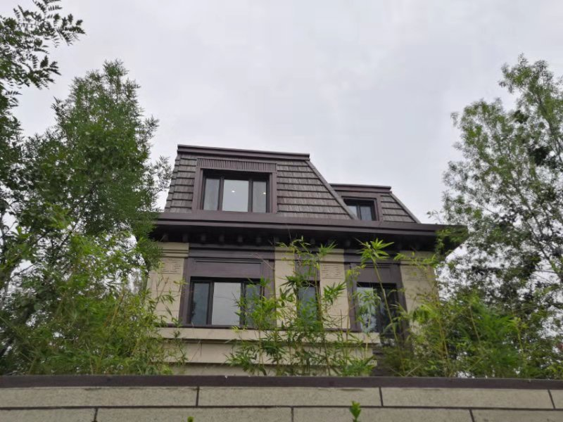
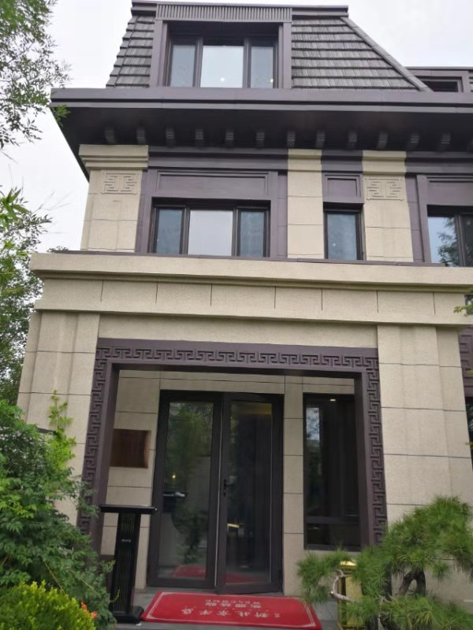

1、标的项目内1-1售楼处及样板间 2、标的项目内1-1售楼处及样板间
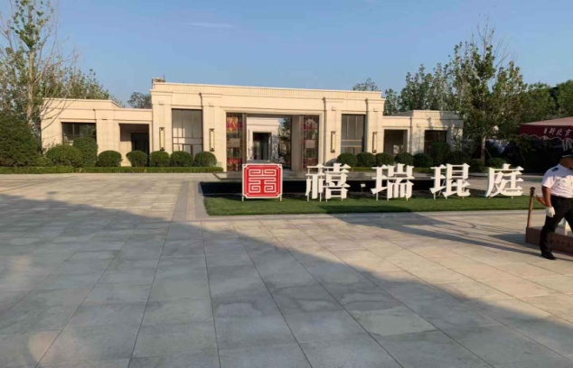

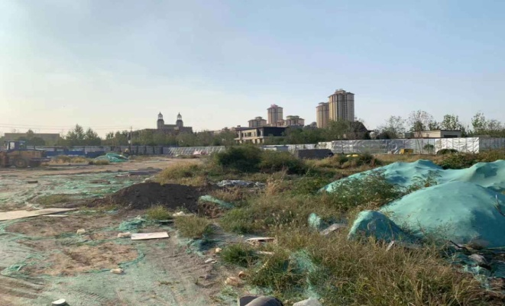

3、标的项目地块内其他项目占地现状 4、标的项目地块内现状

3、标的项目内6-2售楼处及样板间 4、标的3-6项目地块内现状
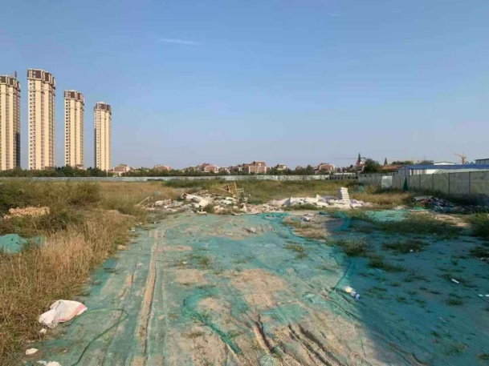
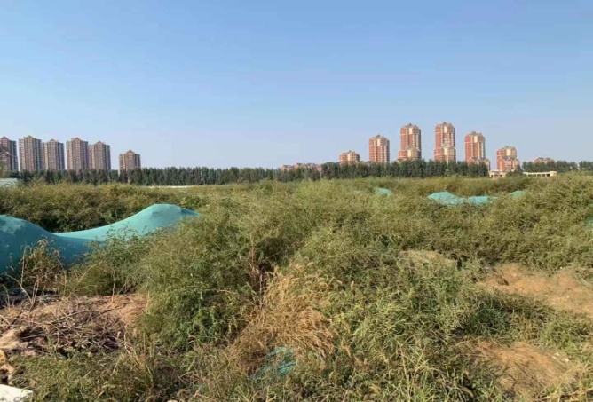

6、标的项目地块内现状

5、标的3-6项目地块内现状 6、标的3-6项目地块内现状

4印鉴、证照使用情况
对于印鉴、证照的使用，项目公司人员按照监管协议规定，履行印鉴、证照使用流程，填写印鉴、证照使用登记表，康正监管人员了解用印事由，在标的项目土地抵押手续未办理完成前，康正监管人员通过邮件等方式向中诚信托有关人员提交用印申请，待中诚信托有关人员批复后方给予盖章。使用情况详见下表：
2019年10月印章使用情况表
用印日期 | 印鉴名称 | 用印事由 | 用印材料及份数 | 经办人 | 监印人
2019-10-8 | 公章 | 关于办理8-2土增清算利息扣除情况说明盖章 | 关于（8-2）地块开发贷款资金申请据实扣除的说明（1份） | 邱丽娟 | 袁媛/佟宁
2019-10-17 | 公章 | 办理（8-2）馨桐雅苑104-5底商与高村镇卫生院的租赁协议 | 馨桐雅苑104-5底商租赁协议（4份） | 苏红红 | 袁媛/佟宁
2019-10-17 | 公章 | 办理（8-2）项目发票专用章外借延期函 | 天津永元关于延长借用（8-2）发票专用章的申请10-17（1份） | 韩连伟 | 袁媛/佟宁
2019-10-23 | 公章 | 办理（3-6/7）示范区室外园林景观独立承保工程的设计更改通知单系列事宜 | 设计变更通知单（13单）（每单各4份） | 曾雪冬 | 袁媛/佟宁
2019-10-22 | 公章 | 武清国土局发来（3-6/7）地块限期开工告知书，需要在回执上盖章 | 延期开工告知书回执（1份） | 闫丽萍 | 袁媛/佟宁
2019-10-24 | 公章 | 中诚信托办理武清（3-6）项目贷后检查 | 天津永元项目开发情况说明（1份） | 张子洋 | 袁媛/佟宁
2019-10-24 | 公章 | 应高村镇政府控规修改征求规划地段内利害关系人意见 | 天津市武清区高村镇人民政府控规修改征求08-14、08-12、08-11地块利害关系人意见表（1份） | 闫丽萍 | 袁媛/佟宁
2019-10-24 | 公章 | （8-2）馨桐雅苑小区车位使用权转让合同 | 馨桐雅苑小区地下车位使用权转让合同（34份） | 王超 | 袁媛/佟宁
2019-10-24 | 公章 | （8-2）项目2019-2020年度第三方维修独立承包工程合同（河南垄诚-售后维修） | （8-2）项目2019-2020年度第三方维修独立承包施工合同（6份） | 王超 | 袁媛/佟宁
2019-10-25 | 公章、法人章 | 为（3-6、7）地块不动产抵押估值做评估签订的合同 | 不动产估价委托合同（2份） | 韩连伟 | 袁媛/佟宁
2019-10-28 | 公章 | 办理（8-2）项目4套在抵押高层房的解抵押 | 天津市不动产抵押权注销证明（各1份） | 韩连伟 | 袁媛/佟宁
2019-10-29 | 公章 | 应武清税务局核查要求交资产负债表 | 资产负债表（2018年12月、2019年5月）（各1份） | 韩连伟 | 袁媛/佟宁
2019-10-30 | 公章 | （8-2）地块2019年度第三方维修独立承包工程合同（京鑫-管网维修） | （8-2）地块2019年度第三方维修独立承包工程合同（6份） | 王超 | 袁媛/佟宁
2019-10-31 | 公章、法人章 | 项目公司2辆公车申请ETC文件 | 中国银行高速公路ETC业务办理申请表、中国银行速通卡用户服务协议（各2份） | 袁媛 | 袁媛/佟宁

5合同签订情况
2019年10月合同签订情况表
序号 | 对方单位 | 合同名称 | 合同内容 | 合同金额（元） | 盖章日期
1 | 北京康正宏基房地产评估有限公司 | 不动产估价委托合同 | 委托乙方对（3-6/3-7）地块抵押融资进行评估 | 30,000 | 2019-10-25

6资金情况

6.1资金使用申请情况
本月所监管项目未有资金使用。

6.2资金结算
根据项目公司提供的银行对账单，截至2019年10月31日，项目公司监管范围内账户余额总计 5442.36 元。（见附件一）
序号 | 开户行 | 账号 | 余额（元）
1 | 招商银行股份有限公司大连分行 | 122904663710404 | 5,442.36
总 计 |  | —— | 5,442.36

附件

附件一 银行对账单
招商银行股份有限公司大连分行

